Домашние птицы

Словарь по теме: гусь, утка, петух, курица, индюк, утенок, утята, гусенок, гусята, цыпленок, цыплята, индюшонок, индюшата, клюв, перья, перепонки, шпора, гребешок, бородка, оперенье, высиживать, кудахтать, кукарекать, гоготать, крякать, серый, пестрый, разноцветный, пышный (хвост).
Знать обобщающее название: домашние птицы. Какую пользу они приносят человеку?
Посчитать до 5:
1 петух, 2 петуха …
1 утка, …
О ком заботится хозяйка? О курице, о петухе, …
Кто кем станет? (утенок – уткой и т.д.) Кто кем был?
Чья голова? Чей хвост? Утиная, утиный и т.д.

Найди «лишнюю» птицу. Почему она лишняя? Раскрась только домашних птиц.

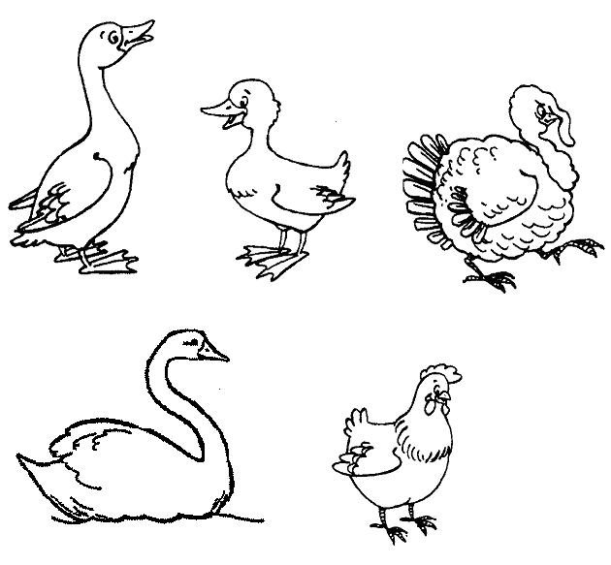
Звук [Т’], буква Т.

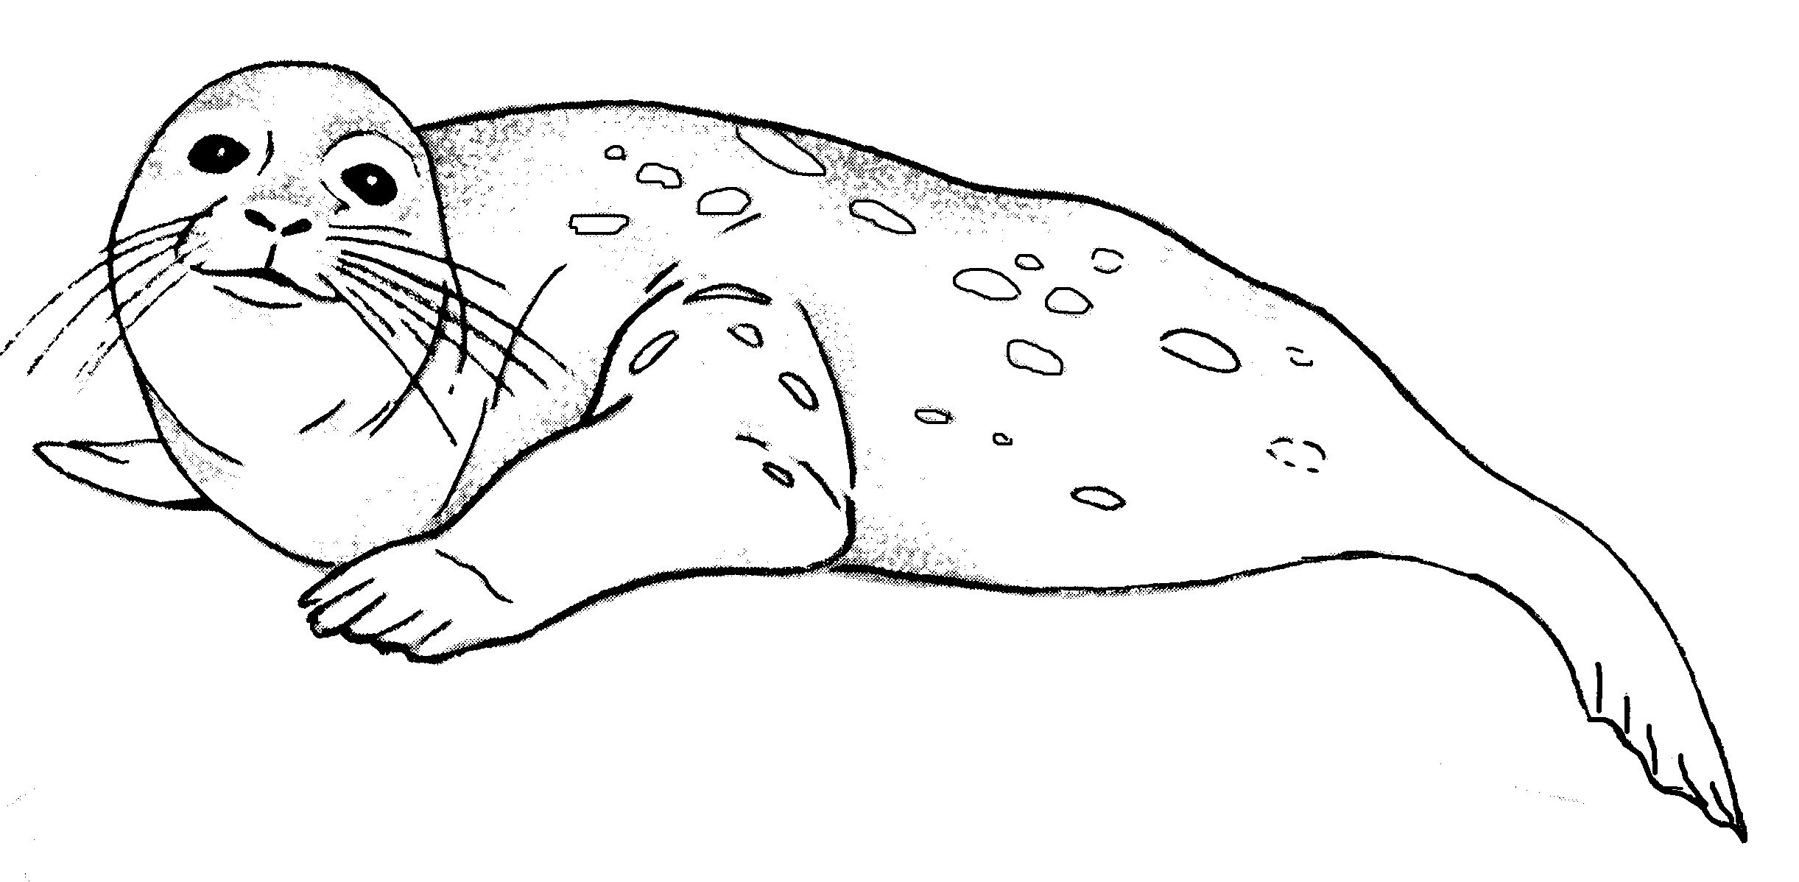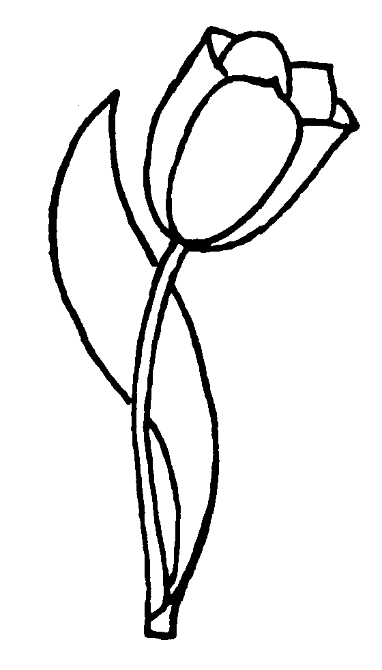

Выучить: Звук [Т’]- согласный, мягкий. Произносить звук коротко. Определить, какой звук слышится - [Т] или [Т’]: т, ть, от, ут, ать, сеть, салют, пять, тюль, тина, такса, туфли, тень, точка, кость, полёт.
Раскрасить картинки, определить, какой звук слышится в начале слов телефон, тюлень, тюльпан. Придумать и записать предложения с этими словами. Звуки [Т] и [Т’] на письме обозначаются одной буквой – Т.
Раскрасить букву синим цветом.
Выучить: Т трудилась целый день.
Забивала гвозди в пень.

На что ещё похожа буква Т? Нарисуй.

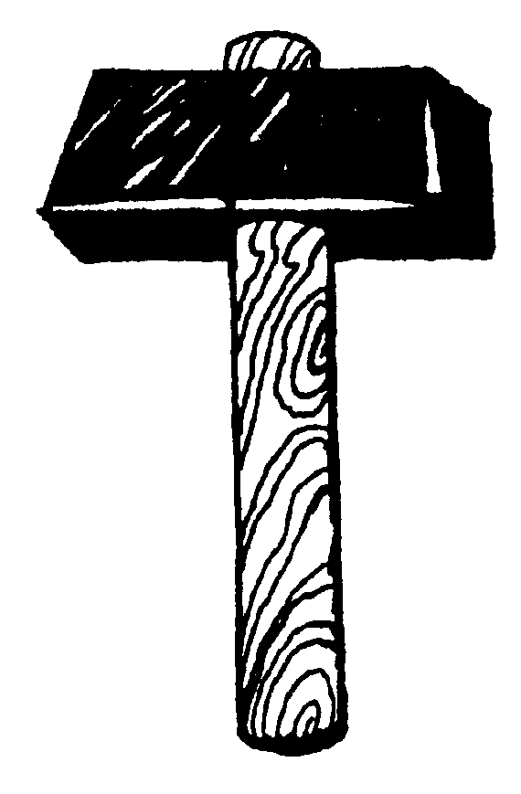

Читать: ОТ АТ ИТ УТ

